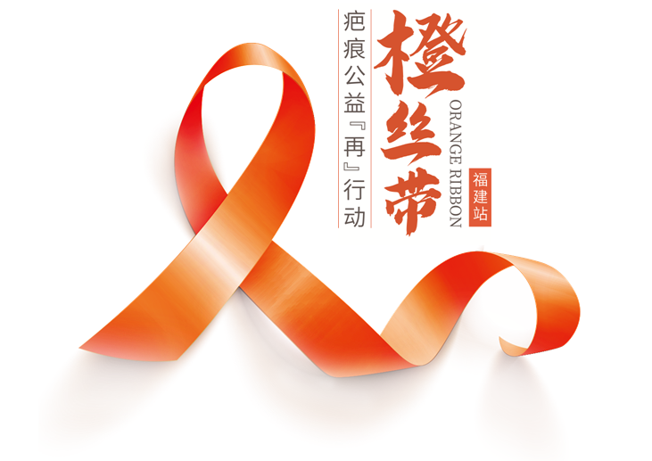

八闽恒爱·情暖童心——贫困家庭疤痕儿童公益项目

申请审批表

患者姓名： 疤痕类型：

申请人姓名： 与患者关系：

联系电话： 联系地址：

填表日期： 年 月 日

橙丝带贫困家庭疤痕儿童公益征集
“橙丝带”贫困家庭疤痕儿童公益项目是由福建省民政厅慈善福利处倡导，福建省养老与康复服务协会、福建省麻风皮肤病防治协会、福建省医师学会皮肤科分会共同协助，为100名符合条件的疤痕儿童减免治疗费用，并进行深入修复治疗，让更多人了解疤痕、远离疤痕。
申请时间
2019.5.18—2019.12.31
面向对象
福建省范围内因各种手术或意外创伤产生疤痕及疤痕体质的贫困家庭儿童
公益减免申请与说明
1.属于低保户、特困户、建档立卡户等经济条件困难的家庭，由项目委员会审核及医生诊断，符合治疗条件的疤痕儿童可进行修复治疗，免除全部治疗费用；
2.属于其他贫困类型的疤痕儿童，确系家庭经济条件困难根据实际情况减免手术费用；
3.如不满足条件的其他各类疤痕患者，提交申请，可酌情减免治疗费用。
参与流程
- 申请者下载申请表填写完毕后，需附上相关贫困材料证明复印件、身份证复印件、2寸免冠彩底照片1张及自身疤痕照片寄至指定机构（地址见下）
- 初诊筛选
- 条件认证审批、获准资格
- 沟通、预约到院
- 专家亲诊、治疗

报名电话：0591—88555578、18060805357（玛小恩）
报名/收件地址：福州市鼓楼区西二环路陆庄庭苑连体商场五层康特大酒楼对面——福州玛恩医疗美容门诊部 （18060805357 玛小恩收）
患者姓名 |  | 出生年月 |  |  |  | 性别
身份证号码 |  |  |  |  |  | 民族
监护人姓名 |  |  | 身份证号码
推荐专家 |  |  | 户籍地址
 |  |  | 实际住址
贫困  类型 | □低保户 □特困户  □建档立卡户  □其他___________ |  |  | 贫困情况证明 | （贫困情况自述材料及相关证明，粘贴背面）
是否参保 | □是  □否 | 社会保障号码
患者本人/监护人意见 | 本人声明，我已详细阅读申请须知，经慎重考虑决定接受项目救助，并保证以上所填写内容真实、完整。  签名（手印）：  年 月 日
项目委员会及医生诊断  意见 | （公章）  年 月 日
复核  意见 | （公章）  年 月 日

疤痕防护知识
什么是疤痕体质
疤痕体质的人在人群中比例极小，其表现为伤口愈合后表面疤痕呈持续性增大，不但影响外观，而且局部疼痛、红痒疤痕收缩还影响功能运动。 正因为疤痕体质的人极少，有的书中将长疤痕疙瘩的人也称为疤痕体质，疤痕疙瘩表现为伤口愈合后疤痕向外生长，突起皮肤表面、质硬，也可有红痛感觉，但生长到一定程度后，不再继续扩展。
疤痕体质不能吃什么
1、辛辣刺激食物
疤痕体质者在平时要少吃辛辣刺激食物，如辣椒、花椒、大蒜、葱、生姜、香菜、芥末等等。食用这类食物对于皮肤的刺激比较大，容易引起痤疮痘痘等，疤痕体质者的痤疮痘痘在抓挠、挤压后，很容易留下疤痕。
2、油腻油炸食物
油腻油炸类食物，如大肥肉、炸鸡、烧烤、火锅等等，疤痕体质者也要少吃。因为这类食品会导致人的皮肤变得易出油、出汗，容易引起毛囊被油脂堵塞，出现闭口、痤疮等，导致留下疤痕的可能性增大。
3、热性上火食物
一些热性上火食物，如羊肉、牛肉、狗肉、荔枝、龙眼等，吃多了会导致胃热、内火等，而中医认为：面鼻为肺胃二经所主，若素体阳热偏盛，肺经郁热，又复受风邪，则发“肺风粉刺”;肺与大肠相表里，若腑气不通，湿热上攻于面部，则亦发痤疮。因此疤痕体质者不宜多吃这类热性上火的食物，以及风动发物。
疤痕体质预防措施
1、注意饮食，饮食要求清淡，不能吃辛辣刺激类食物，包括海鲜、烟酒。
2、平时注意清洁卫生，皮肤清理应选用无刺激性的香皂或沐浴露，选用化妆品也一定注意不使用含有汞的化妆品。
3、避免接触铅、汞等重金属物及放射线物质，以免加重色素沉积和皮炎刺激。
4、处于青春期的男女青年，皮脂腺分泌旺盛，因为皮脂腺排泄不畅，有的人常常下意识地用手去挤压，因为挤压的方法不准确，常使局部皮肤有损伤，皮肤的屏障保护功能降低，加上皮脂腺内的容物并未彻底架空干净，细菌乘虚而入，可继发皮脂腺的炎症，因为良多患者忽略了治疗的重要性，使炎症不断加重，甚至造成化脓性皮脂腺炎症，尤其是胸前、下颌、肩部，最轻易造成瘢痕增生、瘢痕疙瘩的形成。
5、去医院，有时候免不了要注射，开刀，这时候要先告诉医生，以事先采取措施。
6、假如有家族病史的人，平时就要多留意了，不要磕着碰着，万一受伤要尽早去病院治疗。面积不大的疤痕，经由综合治疗，仍是能控制病情的。

